Vážení rodičia, milí študenti!
Aby ste mohli aj v ďalšom školskom roku využívať svoj Preukaz žiaka ISIC/EURO<26 na všetky zľavy a výhody doma a v zahraničí, je potrebné predĺžiť jeho platnosť.
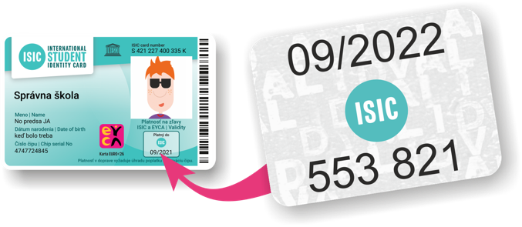

Obnovte si platnosť preukazu v dvoch krokoch:
Zakúpte si známku ISIC v hodnote 10 €

- Platbu zrealizujte na stránke www.isic.sk/platbaskoly
- Po úspešnej úhrade Vám naša škola objedná známku ISIC a vyzdvihnete si ju:
u zástupcu riaditeľa školy

Alebo si známku ISIC objednajte s doručením domov na www.objednaj-preukaz.sk (poplatok za doručenie kuriérom je 3€).

Pošlite SMS (3€) na číslo 8844 v tvare TC medzera Priezvisko (uvedené na preukaze) medzera číslo čipu (uvedené na preukaze) a následne priložte preukaz k terminálu v škole alebo k verejne dostupnému terminálu, ich zoznam nájdete na www.preukazstudenta.sk.

S platným preukazom môžete:
- denne šetriť svoje vreckové a učiť sa efektívne nakladať s financiami.
Možnosť ušetriť desiatky až stovky Eur ročne: https://isic.sk/kalkulacka-zliav/
- využívať zľavy na viac ako 150 000 miestach na Slovensku a vo svete, napríklad v kine, v e-shopoch, v autoškolách, pri nákupoch oblečenia, školských a športových potrieb, kníh, pri stravovaní, športovaní a cestovaní.
Viac na www.isic.sk
- uplatniť si nárok na špeciálny paušál Go Yoxo s výhodným balíkom mobilných dát, dostupný výhradne pre držiteľov preukazov ISIC.
Viac na https://isic.sk/pausalpreteba/
- uplatniť si nárok na celoročné cestovné poistenie.
Viac na http://isic.sk/poistenie-istotka
- mať jeden preukaz ako univerzálnu dopravnú kartu pre MHD, SAD aj vlakovú dopravu na žiacke cestovné po celom Slovensku.
Viac na www.ubian.sk
- využívať aj 75% zľavu na vlaky a medzimestské autobusy v Čechách celoročne, teda aj počas letných prázdnin (platí aj pre maturantov).
Viac na www.isic.cz

